知行笔记
离线费曼笔记与镜像错题本学习软件开发文档
V1.0 · 2026-06-06


纯前端 · 离线优先 · 无账号 · 无后端依赖

1. 项目摘要
本项目是一个可安装为 PWA 的个人学习工具，包含“费曼笔记”和“背题刷题”两大模块。所有数据保存在当前浏览器 IndexedDB 中，不上传服务器。
题库不以 Markdown 文件作为核心交互。用户通过可视化表单创建结构化题目；Markdown、TXT 和 Word 只作为可选导入导出格式。
错题本采用镜像筛选设计：每一道错题保持其在原题库中的章节、子章节和原题号位置。用户每次刷题前选择新建错题本、加入已有错题本或不保存错题。每一轮结果永久保留，并可再次作为来源重复刷题。

2. 核心用户流程
1. 创建题库与章节
2. 使用表单创建或批量导入题目
3. 开始背题或刷题
4. 选择目标错题本及名称，或选择不保存
5. 不认识或答错的题目按原位置进入目标错题本
6. 选择上一轮错题本继续刷，题目逐渐减少

3. 核心信息架构
普通题库与错题本均展示为目录树，但底层行为不同：普通题库存储章节和题目；错题本只保存题目引用并动态构造镜像目录。
对象 | 用户看到的内容 | 底层实现
题库 | 题库、章节、结构化题目 | questions + folders
错题本 | 与原题库对应的章节和错题 | wrongBookQuestionRefs 引用
笔记 | 文件夹和笔记编辑器 | notes + noteVersions
完整备份 | ZIP / JSON 文件 | 导出全部表和 schemaVersion

4. 功能规格

4.1 费曼笔记
• 目录支持无限层级、新建、删除、重命名、拖拽和手机端“移动到”。
• 编辑器使用 CodeMirror 6，输入停止 500ms 后自动保存，每 30 秒生成变化快照。
• 模板关键字：问题、重点、解释、卡壳点、类比、总结。
• 支持双向链接、标签、反向链接、深色模式、专注模式和打字机模式。

4.2 结构化题库
• 支持新建和删除题库、章节无限嵌套、可视化新建题目、编辑、删除、导入和导出。
• 题型包括：单选、多选、判断、填空、简答。
• 目录树只显示章节和数量；点击章节后在主内容区查看题目列表。

4.3 背题模式
• 卡片提供“认识”“不认识”“重点”。
• 点击“不认识”后按本次设置加入目标错题本。
• 空格键折叠或展开全部答案。

4.4 刷题模式
• 每次只显示一道题。
• 所有题型统一提供“不会”按钮。
• 答错或不会后显示答案、解析，并按原题位置添加到目标错题本。

4.5 镜像错题本
• 上一轮错题本永久保留，不被下一轮覆盖。
• 每个错题本可再次作为来源重复刷题。
• 目录自动对应原题库结构，不复制题目正文。
• 没有错题的章节默认隐藏，可切换显示完整结构。

5. 开始刷题设置
开始刷题前弹出设置窗口，至少包含：来源范围、题目顺序、是否保存错题、目标错题本类型、目标错题本名称。镜像结构为固定规则，不允许关闭。
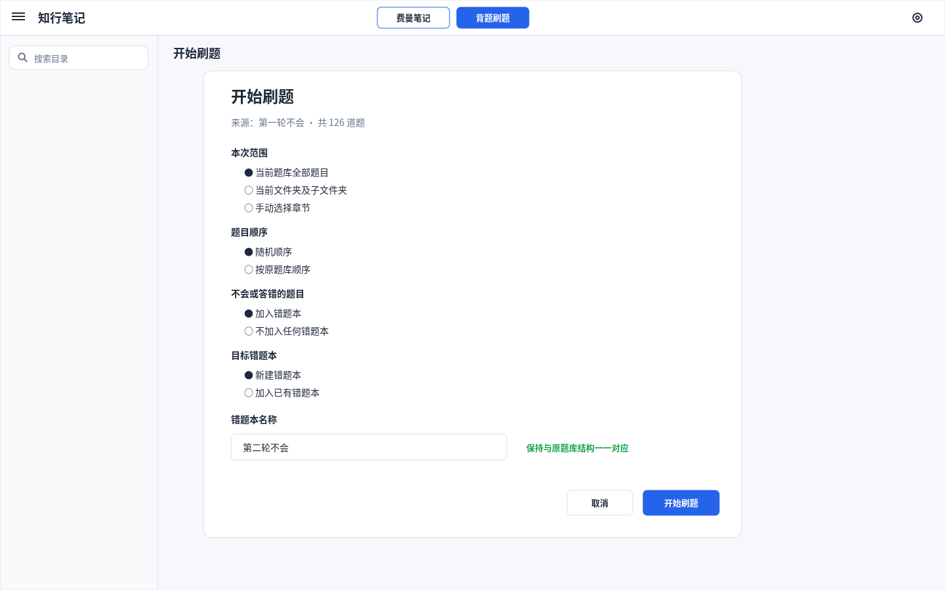

6. 数据模型
核心表如下。完整字段见压缩包中的 specs/data-model.md。
• folders
• questionBanks
• questions
• wrongBooks
• wrongBookQuestionRefs
• practiceSessions
• practiceAnswers
• notes
• noteVersions
• settings
关键原则：错题本目录和题目正文均不复制存储。wrongBookQuestionRefs 指向原始 questionId，界面根据原章节路径动态生成镜像目录。

7. PWA、部署与安全
• 使用 Vite + Vue 3 + TypeScript + Pinia + Dexie.js + CodeMirror 6 + vite-plugin-pwa。
• 通过 GitHub Actions 自动构建并部署 dist 到 GitHub Pages。
• 浏览器可能清理本地存储，因此必须提供完整 ZIP / JSON 备份与恢复。
• Service Worker 后台下载新版，但不得强制刷新正在编辑的页面。
• Markdown 或富文本预览必须过滤脚本、iframe、对象和事件属性。

8. 响应式规则
• 桌面端 >= 768px：目录默认展开，支持右键、拖拽和宽度调节。
• 手机端 < 768px：目录默认收起，使用 ☰ 滑出；节点右侧 ⋮ 和长按打开底部菜单。
• 手机端移动节点必须支持“移动到……”，不能只依赖拖拽。

9. UI 界面稿
以下为主要界面缩略图。压缩包中同时提供可编辑 SVG 和 PNG 预览。

桌面端：笔记编辑器
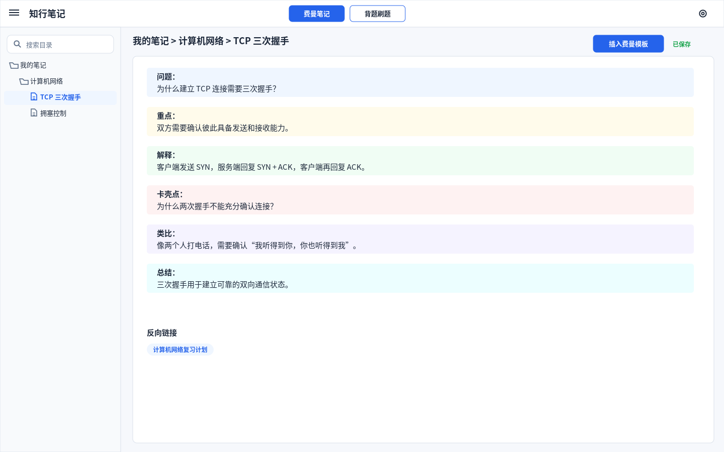

桌面端：题库首页
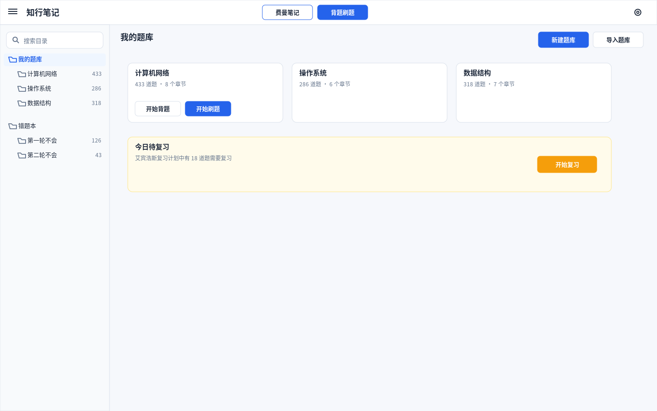

桌面端：题目列表
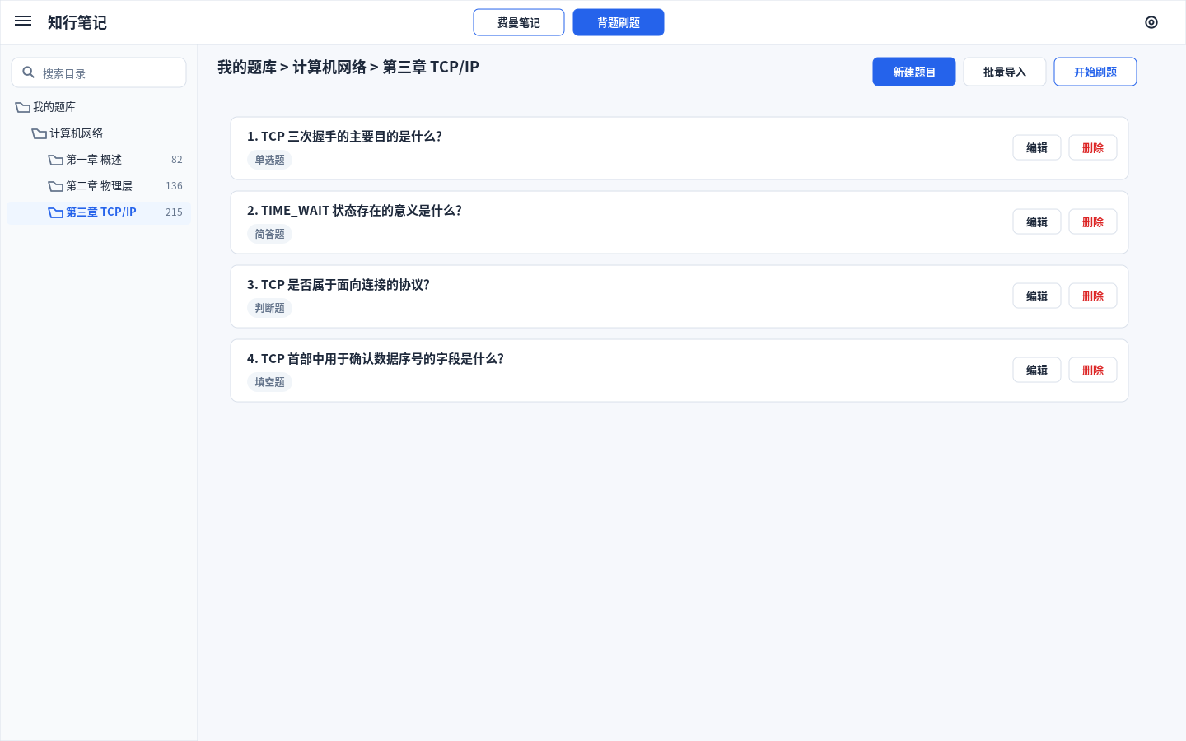

桌面端：创建题目
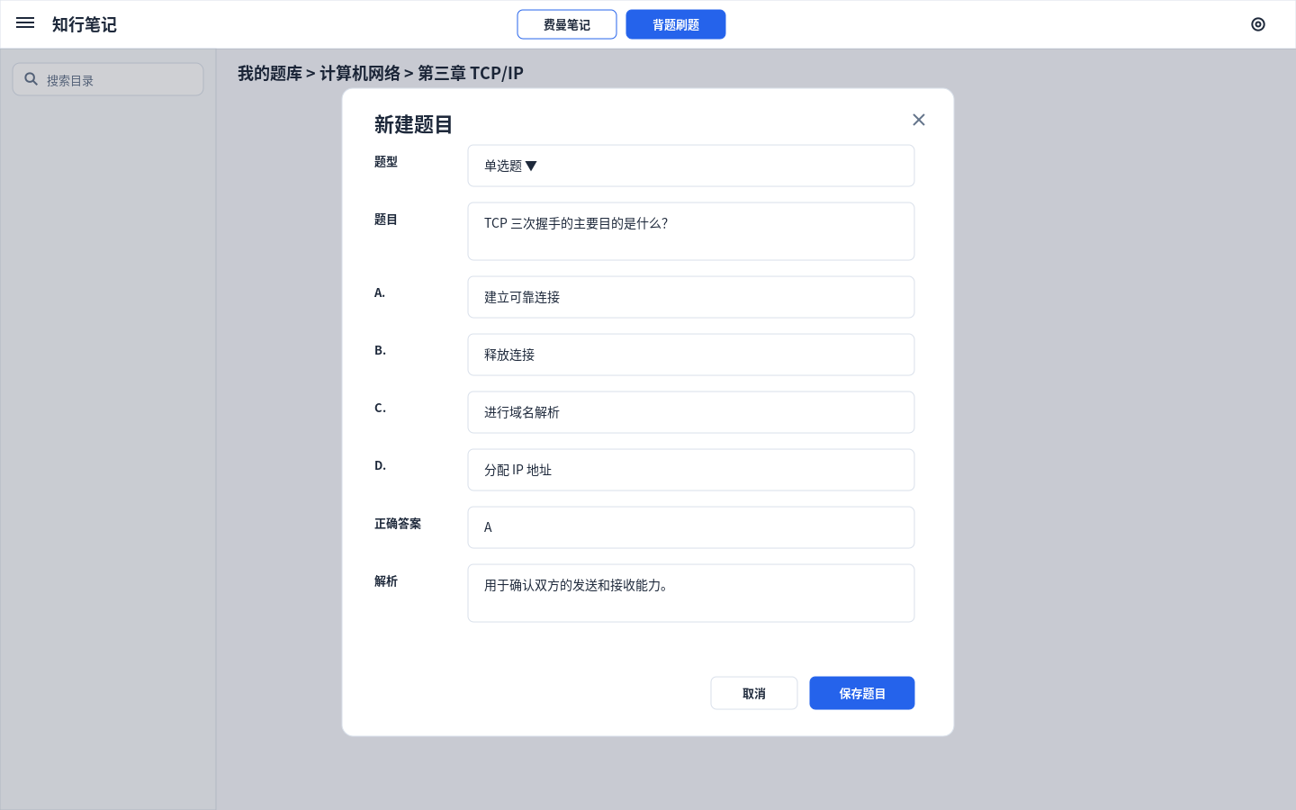

桌面端：刷题设置


桌面端：刷题界面
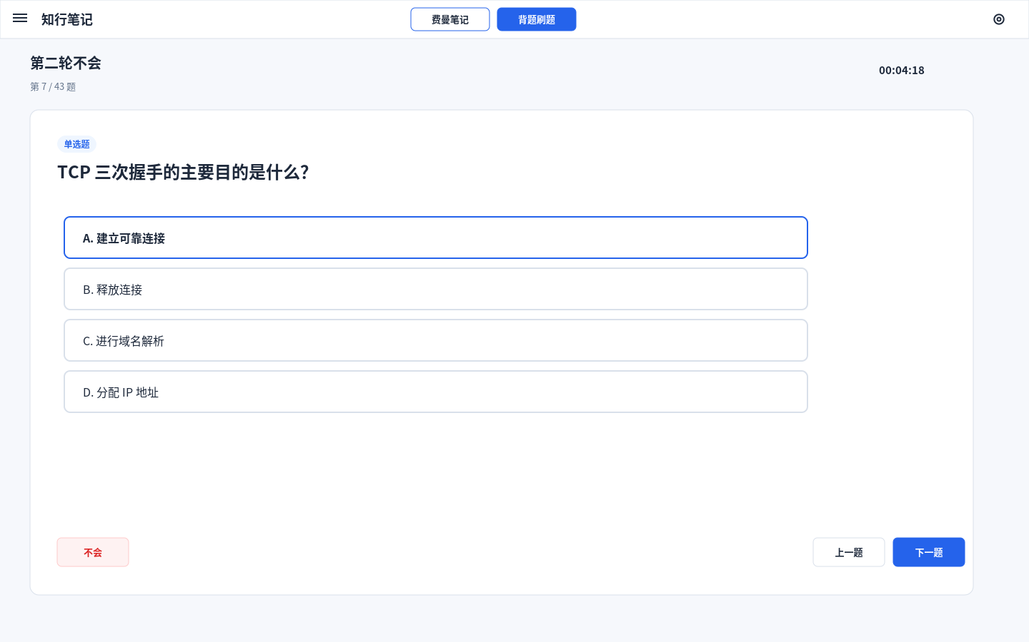

桌面端：答错反馈
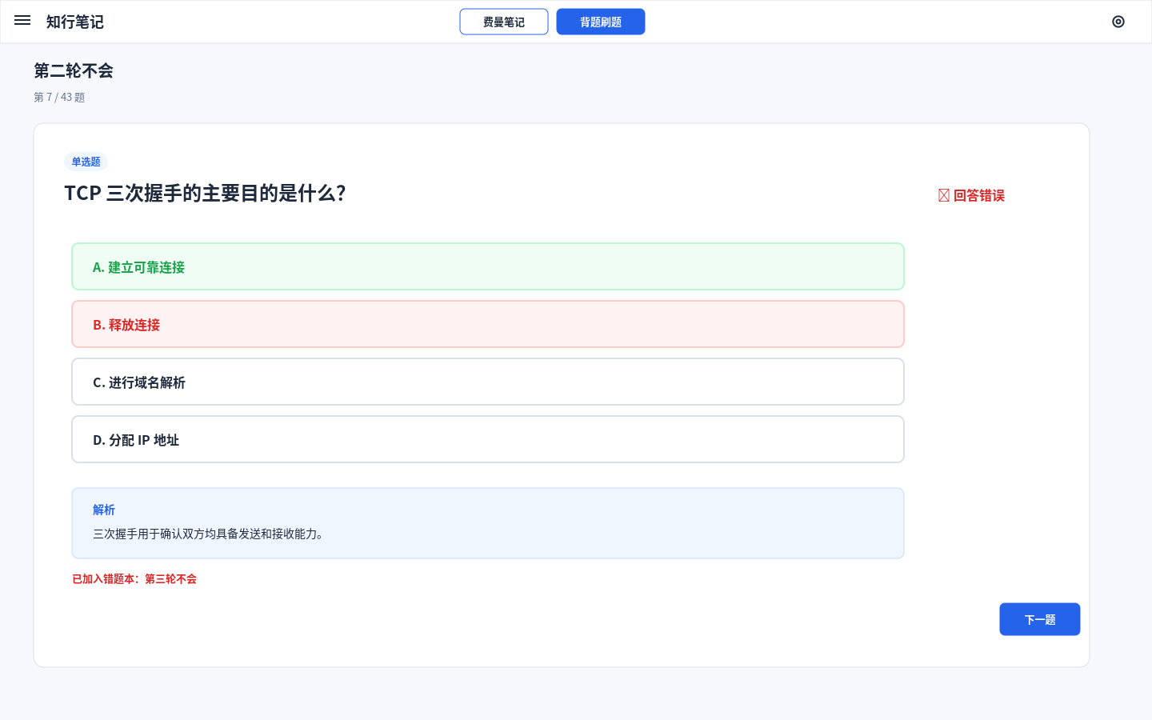

桌面端：镜像错题本
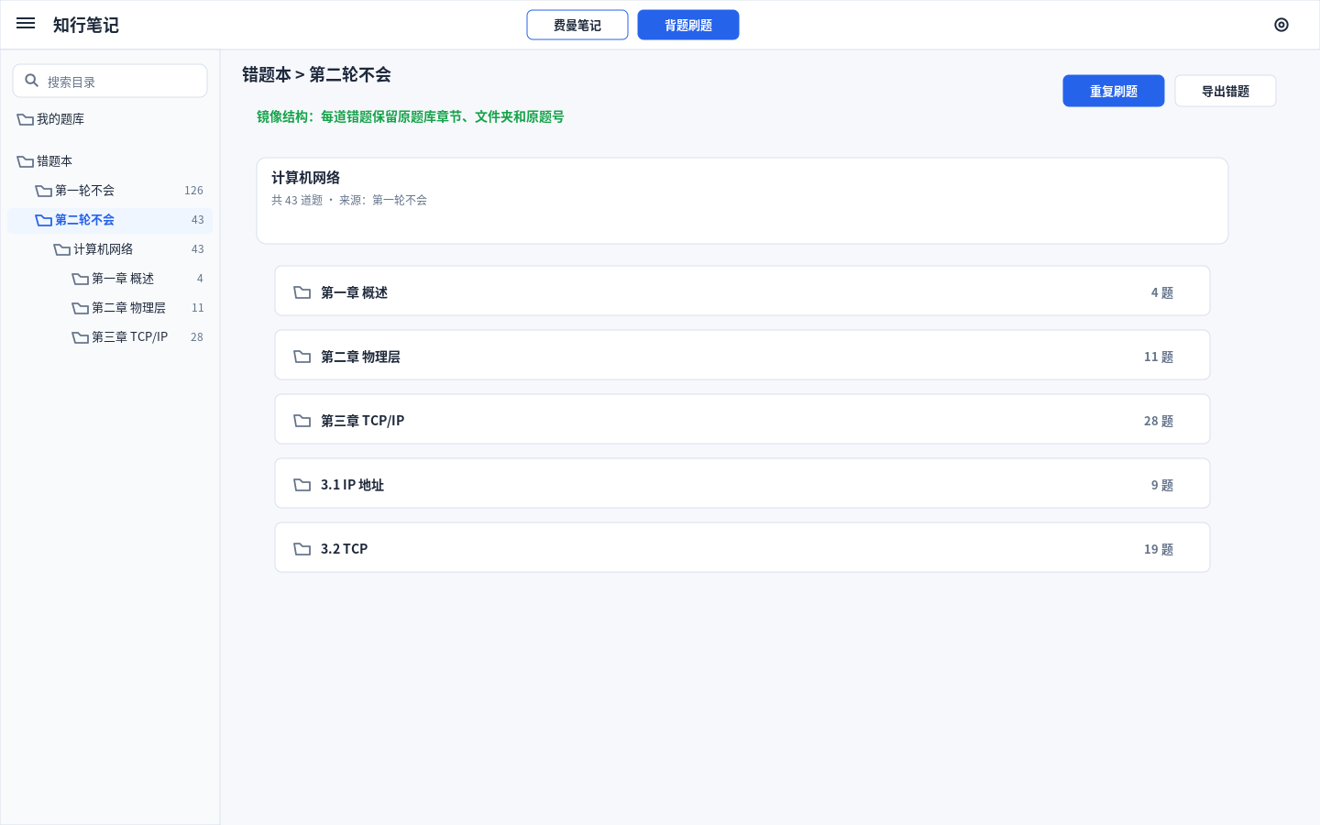

手机端：刷题界面
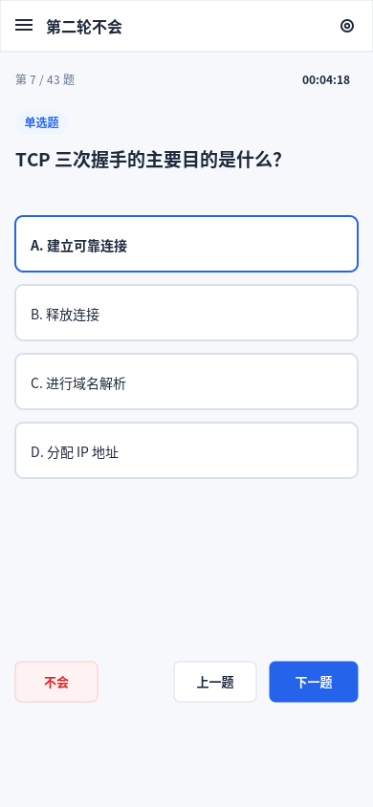

手机端：错题本
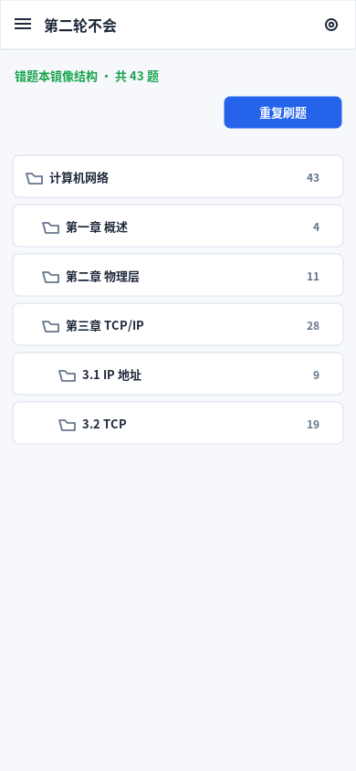

10. 开发阶段

阶段一：核心可用
PWA、IndexedDB、备份恢复、笔记编辑器、结构化题库、基础刷题、镜像错题本。

阶段二：效率提升
历史版本、艾宾浩斯复习、标签、双向链接、全局搜索、导入导出。

阶段三：增强体验
Word 导入、专注模式、打字机模式、手动 GitHub 同步、多标签页冲突保护。

11. 压缩包目录
• docs/：开发文档和 UI 索引
• specs/：数据模型、题目规则、PWA 部署和组件映射
• ui/svg/：可编辑 UI 界面稿
• ui/png/：UI PNG 预览
• assets/icons/：SVG 图标
• assets/logo/：PWA 图标
• assets/illustrations/：空状态、离线和备份矢量插图
• prototype/index.html：离线 UI 图库

